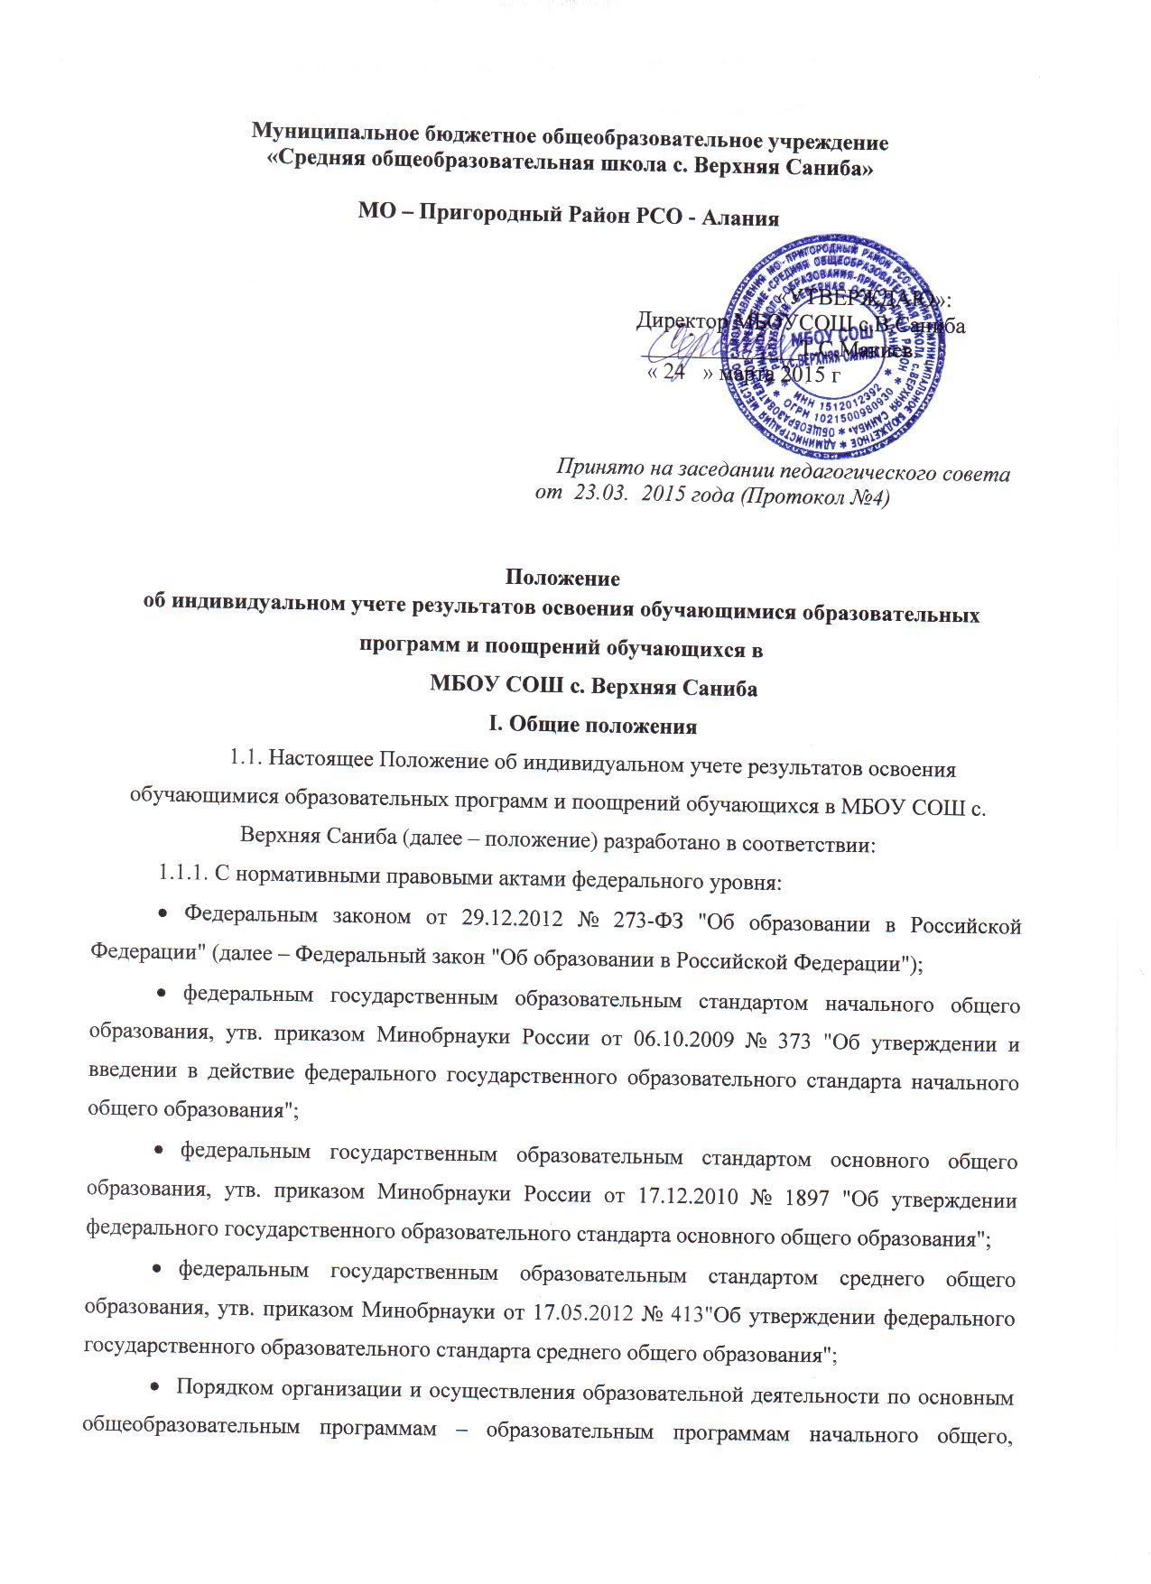

- основного общего и среднего общего образования, утв. приказом Минобрнауки России от 30.08.2013 № 1015;
- Порядком организации и осуществления образовательной деятельности по дополнительным общеобразовательным программам, утв. приказом Минобрнауки России от 29.08.2013 № 1008;
1.1.3. C документами МБОУ СОШ с. Верхняя Саниба (далее – ОО):
- Уставом Муниципального бюджетного общеобразовательного учреждения «Средняя общеобразовательная школа» с. Верхняя Саниба МО – Пригородный район РСО - Алания
- основными образовательными программами начального общего, основного общего и среднего общего образования
- дополнительными образовательными программами;
- локальными нормативными актами ОО:
– Положением о внутренней системе оценки качества образования в ОО;
– Положением о формах, периодичности, порядке текущего контроля успеваемости и промежуточной аттестации обучающихся в ОО;
– Положением о портфеле/портфолио достижений обучающихся ОО;
– Порядком зачета ОО результатов освоения обучающимися учебных предметов, курсов, дисциплин (модулей), практики, дополнительных образовательных программ в других организациях, осуществляющих образовательную деятельность;
– Положением о внутришкольном контроле в ОО;
– Положением о поощрении обучающихся в ОО;
– Порядком / Положением хранения в архивах ОО на бумажных и/или электронных носителях результатов освоения обучающимися образовательных программ.
1.2. Настоящее положение:
- определяет общие правила осуществления индивидуального учета результатов освоения обучающимися образовательных программ, реализуемых в МБОУ СОШ с. Верхняя Саниба а также результатов освоения образовательных программ в других организациях, осуществляющих образовательную деятельность и поощрений обучающихся;
- регламентирует деятельность педагогов и администрации МБОУ СОШ с. Верхняя Саниба по учету индивидуальных образовательных достижений освоения обучающимися образовательных программ, реализуемых в МБОУ СОШ с. Верхняя Саниба , а также в других организациях, осуществляющих образовательную деятельность и поощрений обучающихся.
1.3. В положении используются следующие понятия, термины и сокращения:
- индивидуальное образовательное достижение обучающегося – результат освоения обучающимся общеобразовательных программ – начального общего, основного общего, среднего общего образования, а также дополнительных образовательных программ (общеразвивающих и предпрофессиональных), профессионального обучения в соответствии с индивидуальными их потребностями;
- личное дело – сгруппированная и оформленная в соответствии с установленными требованиями совокупность документов, содержащих сведения об обучающемся, предусмотренные нормативными правовыми актами, локальными нормативными актами и организационно-распорядительными документами ОО;
- портфолио обучающегося – комплекс документов, отражающих совокупность индивидуальных образовательных достижений обучающегося в урочной и (или) внеурочной деятельности;
- поощрение – способ / метод стимулирования, побуждения обучающегося к образовательной, творческой, спортивной и иной деятельности. Осуществляется в признании значимости и важности поощряемой деятельности, во всестороннем содействии ее успешности, в публичном одобрении достигнутых результатов и в выделении особо отличившихся: их награждение в виде призов, дипломов, памятных подарков;
- ФГОС – федеральные государственные образовательные стандарты общего образования;
- ООП – основная образовательная программа.
1.4. Положение об индивидуальном учете результатов освоения обучающимися образовательных программ и поощрений обучающихся в МБОУ СОШ с. Верхняя Саниба
разрабатывается методическим советом школы, проходит процедуру учета мнения представительных органов обучающихся и родителей (законных представителей), утверждается руководителем ОО.
1.5. В настоящее положение в установленном порядке могут вноситься изменения и (или) дополнения.

II. Цели и задачи индивидуального учета результатов освоения обучающимися образовательных программ и поощрений обучающихся в ОО
2.1. Целью индивидуального учета результатов освоения образовательных программ обучающимися ОО является определение образовательных потребностей и интересов личности, эффективное и поступательное развитие способностей обучающихся, выявление индивидуальных проблем в обучении и их своевременное решение.
2.2. Задачи индивидуального учета результатов освоения образовательных программ:
- определение уровня освоения обучающимися осваиваемых ими образовательных программ,
- установление степени соответствия фактически достигнутых образовательных результатов планируемым результатам образовательной деятельности;
- контроль и оценка качества образовательной деятельности ОО;
- выявление обучающихся, нуждающихся в предоставлении специальных условий для обучения с учетом особенностей их психофизического развития и состояния здоровья;
- индивидуализация и дифференциация образовательной деятельности;
- объединение воспитательного потенциала семьи и ОО в интересах развития обучающихся.
- 2.3. Достижение основной цели индивидуального учета результатов освоения образовательных программ в МБОУ СОШ с. Верхняя Саниба обучающимися обеспечивается через реализацию следующих мероприятий:
- совершенствование структуры, организации и содержания системы оценивания и учета образовательных достижений обучающихся;
- обеспечение комплексного подхода к оценке достижения обучающихся всех трех групп результатов образования: личностных, метапредметных и предметных;
- разработку и определение / выбора адекватных форм оценивания, контрольно-измерительных материалов возрасту и др.;
- дифференциация содержания образования с учетом образовательных потребностей и интересов обучающихся, обеспечивающих углубленное изучение отдельных учебных предметов и (или) профильное обучение;
- организацию / участие системных исследований, мониторинга индивидуальных образовательных достижений обучающихся;
- отслеживание динамики индивидуальных образовательных результатов (по итогам текущего контроля успеваемости, промежуточной итоговой аттестации, образовательных мероприятий и пр.);
- повышение компетентностного уровня педагогов и обучающихся;
- ознакомление родителей (законных представителей) обучающихся с ходом образовательной деятельности и результатами их образовательной деятельности.
- 2.4. В основу индивидуального учета результатов освоения обучающимися образовательных программ и поощрений обучающихся в МБОУ СОШ с. Верхняя Саниба положены следующие принципы:
- планомерность;
- обоснованность;
- полнота;
- системность;
- открытость;
- результативность;
- непрерывность.
- достоверность.

III. Индивидуальные образовательные результаты обучающихся в ОО
3.1. В МБОУ СОШ с. Верхняя Саниба осуществляется индивидуальный учет результатов освоения обучающимися образовательных программ:
- начального общего образования;
- основного общего образования;
- среднего общего образования.

3.2. К индивидуальным образовательным результаты обучающихся относятся:
- учебные достижения;
- достижения по программам внеурочной деятельности.
3.2.1. К учебным достижениям обучающихся относятся:
- предметные и метапредметные результаты освоения образовательных программ, необходимые для продолжения образования;
- результаты текущего контроля, промежуточной аттестации обучающихся по ООП;
- результаты государственной итоговой аттестации обучающихся по ООП;
- достижения обучающихся в познавательной, проектной, проектно-поисковой, учебно-исследовательской деятельности.
3.2.2. К достижениям по программам внеурочной деятельности относятся:
- предметные и метапредметные результаты освоения образовательных программ, необходимые для продолжения образования;
- результаты участия / участие в олимпиадах и иных интеллектуальных, профессиональных и (или) творческих конкурсах,
- результаты участия / участие в физкультурных мероприятиях и спортивных мероприятиях;
- сдача норм физкультурного комплекса "Готов к труду и обороне";
- наличие статуса чемпиона и призера Олимпийских игр, Паралимпийских игр и Сурдлимпийских игр, чемпиона мира, чемпиона Европы;
- наличие статуса победителя первенства мира, первенства Европы по видам спорта, включенным в программы Олимпийских игр, Паралимпийских игр и Сурдлимпийских игр.
3.2.3. К личностным образовательным результатам относятся:
- полученный в процессе освоения образовательной программы опыт
- толерантность в отношении других культур, народов, религий;
- ориентация обучающихся на гуманистические идеалы и демократические ценности;
- самостоятельность в социально и личностно значимых ситуациях;
- опыт проектирования своей социальной роли,
- осознание и развитие личностных смыслов учения;
- готовность и способность к самообразованию;
- участие в работе органов ученического самоуправления;
- осуществление волонтерской (добровольческой) деятельности;
3.2.4. К метапредметным образовательным результатам обучающихся относятся универсальные учебные действия:
- личностные (нравственно-этическая ориентация; готовность к выбору жизненной позиции и др.);
- рефлексивные (целеполагание; планирование деятельности; выбор способов деятельности; самоконтроль; самооценка и др.);
- познавательные (поиск и кодирование информации, в т.ч. представленной в цифровой форме; переводить один способ подачи информации в другой; смысловое чтение; проектно-исследовательская компетентность и др.);
- коммуникативные (выступление с аудио-, видео- и графическим сопровождением; выражение своего мнения; бесконфликтность; создание текстов различных типов, стилей и видов.
3.3. Обучающиеся могут быть поощрены по результатам индивидуальных образовательных достижений за успехи в учебной, физкультурной, спортивной, общественной, научной, научно-технической, творческой, экспериментальной и инновационной деятельности согласно действующему в ОО "Положению о поощрении обучающихся в ОО".

IV. Порядок осуществления индивидуального учета результатов
освоения обучающимися образовательных программ и поощрений обучающихся, полученных в ОО
4.1. Индивидуальный учет результатов освоения образовательных программ обучающимися осуществляется посредством:
- внутренней оценки результатов освоения образовательных программ (текущему контролю успеваемости обучающихся в рамках урочной и внеурочной деятельности; промежуточной аттестации, итоговой оценки по предметам, не выносимым на государственную итоговую аттестацию, проектной деятельности и др.);
- внешней оценке результатов освоения образовательных программ (результаты мониторингов общефедерального, регионального уровня, итоговой государственной аттестации, участия в олимпиадах школьников).
4.2. Учет результатов освоения образовательных программ обучающимися осуществляется в формах оценивания, установленных в "Положении о системе оценивания образовательных результатов в ОО.
4.3. Индивидуальный учет результатов освоения обучающимися образовательных программ осуществляется на
- бумажных носителях;
- электронных носителях.
4.3.1. К обязательным бумажным носителям индивидуального учета результатов освоения обучающимися образовательных программ и поощрений обучающихся в ОО относятся все предусмотренные действующим законодательством и локальными актами ОО документы.
4.3.2. К обязательным электронным носителям индивидуального учета результатов освоения обучающимися образовательных программ и поощрений обучающихся в ОО относятся все предусмотренные действующим законодательством и локальными актами ОО носители электронной информации.
4.3.3. Обязательные бумажные носители индивидуального учета результатов освоения обучающимися образовательных программ и поощрений обучающихся включены / входят в состав номенклатуры дел ОО.
4.4. Учет индивидуальных образовательных результатов обучающихся по предметам учебного плана МБОУ СОШ с. Верхняя Саниба осуществляется в:
- классных журналах;
- журналах элективных курсов;
- журналах факультативных занятий;
- дневниках обучающихся;
- листах / ведомостях индивидуальных достижений обучающихся;
- программированных шаблонах / таблиц;
- в специализированных разделах электронного журнала;
4.5. Учет индивидуальных образовательных результатов обучающихся по программам внеурочной деятельности осуществляется в:
- журналах внеурочных занятий;
- специализированных книгах контроля;
- листах / ведомостях индивидуальных достижений обучающихся;
- программированных шаблонах / таблиц;
- в специализированных разделах электронного журнала.
4.6. Учет индивидуальных образовательных результатов по программам дополнительного образования осуществляется в:
- журналах кружков;
- журналах секций;
- специализированных книгах контроля;
- листах / ведомостях индивидуальных достижений обучающихся;
- программированных шаблонах / таблиц;
- в специализированных разделах электронного журнала .
4.7. К документам, подтверждающим индивидуальные образовательные результаты обучающихся относятся:
- документ об образовании;
- справка, содержащая информацию об успеваемости обучающегося в текущем учебном году (выписка из классного журнала с текущими отметками и результатами промежуточной аттестации), заверенные печатью исходной образовательной организации и подписью ее руководителя (уполномоченного им лица);
- дипломы победителей и призеров олимпиад и конкурсов;
- грамоты за участие в учебно-исследовательской работе, в спортивных соревнованиях / состязаниях, в творческих конкурсах (искусство, музыка и т. д.);
- сертификаты участников научно-практических конференций, летних школ, творческих фестивалей и др.
4.8. Для сохранения индивидуальных образовательных результатов обучающихся могут использоваться:
- общеклассные альбомы, плакаты, папки - как форма сохранения результатов учебной деятельности класса;
- презентации (цифровые учебные объекты или в виде распечатанных материалов) - как форма сохранения результатов индивидуальной / групповой работы;
- презентации, фиксации результатов преобразования модели (схема, чертеж и др. знаковые формы), полученные ребенком в ходе индивидуального решения задачи (в виде цифрового объекта или распечатки);
- творческие работы (графические, живописные, литературные, научные описания собственных наблюдений и экспериментов) как в форме портфолио (накопительных папок), так и в форме выставок, научных журналов, литературных сборников (цифровые, печатные формы и др.);
- выполненные работы в компьютерных средах, таблицы и графики, отражающие состояние навыков ребенка - соревнование с самим собой (в виде цифрового объекта или распечатки).
4.9. Документы (их копии), подтверждающие индивидуальные образовательные результаты обучающихся по итогам освоения образовательных программ и поощрений обучающихся в МБОУ СОШ с. Верхняя Саниба оформляются в форме портфолио согласно действующему "Положения о портфеле / портфолио достижений обучающихся в ОО".
4.10. Результаты по индивидуальным образовательным результатам обучающихся по итогам освоения основных образовательных программ основного общего образования или среднего общего образования заносятся в книгу выдачи аттестатов за курс основного общего и среднего общего образования, а также выставляются в аттестат о соответствующем уровне образования.
V. Порядок осуществления индивидуального учета результатов освоения обучающимися образовательных программ и поощрений, полученных в других ОО
5.1. Учет индивидуальных образовательных результатов обучающихся и поощрений, полученных в других ОО осуществляется на добровольной основе на основании волеизъявления обучающихся и (или) их родителей (законных представителей).
5.2. Зачет результатов освоения обучающимися учебных предметов, курсов, дисциплин (модулей), практики, дополнительных образовательных программ в других ОО осуществляется в соответствии с "Порядком зачета ОО результатов освоения обучающимися учебных предметов, курсов, дисциплин (модулей), практики, дополнительных образовательных программ в других организациях, осуществляющих образовательную деятельность".
5.3. Учет индивидуальных образовательных результатов и поощрений обучающихся классным руководителем обучающихся и иными педагогическими работниками ОО под контролем заместителя руководителя ОО по уровню обучения.

VI. Правила использования индивидуальных результатов образовательных достижений обучающихся и поощрений обучающихся в ОО
6.1. Информация об индивидуальных образовательных результатах и поощрениях используется педагогическим коллективом и администрацией ОО исключительно в интересах обучающегося для разработки и коррекции его индивидуальной образовательной траектории.
6.2. Информация об индивидуальных образовательных результатах обучающихся используется в соответствии с законодательством о защите персональных данных. Передача данных об образовательных результатах обучающихся осуществляется в случаях и формах, установленных законодательством РФ, передача данных об образовательных результатах обучающегося лицам, не являющимися законными представителями ребенка не допускается.
6.3. Данные индивидуального учета результатов образовательных результатов и поощрений обучающихся могут быть использованы с целью поощрения и (или) оказания материальной помощи в соответствии с "Положением о поощрении обучающихся в ОО" и (или) "Положением о мерах социальной (материальной) поддержки обучающихся ОО".
6.4. Информация об индивидуальных образовательных результатах и поощрениях предоставляется обучающимся и (или) их родителям (законным представителям) в соответствии с порядком, установленным локальными нормативными актами ОО, а также на основании их личного заявления, выраженного в устной и (или) письменной форме.

VII. Порядок хранения индивидуальных результатов освоения обучающимися образовательных программ и поощрений
7.1. Хранение в архиве данных об учете результатов освоения обучающимися основных образовательных программ и поощрений обучающихся осуществляется на бумажных и электронных носителях согласно требованиям "Порядком / Положением хранением в архивах ОО на бумажных и / или электронных носителях".
7.2. Срок хранения обязательных бумажных носителей определяется номенклатурой дел ОО.

На усмотрение ОО содержание данного положения могут быть включены отдельным(и) разделом(ами) в настоящий локальный нормативный акт.

